STAR WARS
Atakan İBİŞ , Hasan Burak SIRMA
170202047 , 170202016
^{Bilgisayar Mühendisliği}
Kocaeli Üniversitesi
atakanibis1@gmail.com, 170202016@kocaeli.edu.tr

Özet
Program önceden yazılmış map.txt metninin içindeki bilgileri okuyup bu bilgiler doğrultusunda labirenti oluşturup kötü karakterleri belirtilen kapılara ekler.Konsol ekranından iyi karekterin seçiminin yapılmasının ardından arayüzü oluşturarak oyunu başlatır ve kullanıcı oyunu kazanana veya kaybedene kadar devam eder.

Giriş
Program kullanıcının karakter seçimi ile başlar.Kullanıcı bitişe ulaşmaya çalışırken labirent içinde en kısa yol hesabı yaparak onu yakalamaya çalışan kötü karakterler vardır. Kullanıcının seçtiği iyi karaktere göre 3 veya 6 yakalanmada oyunu kaybeder.Kötü karakterlere yakalanmadan önce bitiş noktasına gelen oyuncu oyunu kazanır.

Temel Bilgiler
Program C++ programlama dilinde yazılmış olup, geliştirme ortamı olarak Visual Studio kullanılmıştır.

Tasarım
Star Wars programının programlanma aşamaları aşağıdaki başlıklar altında açıklanmıştır.

3.1 Algoritma
Kullanıcıya iyi karakter seçimi sunulur seçimin ardından map.txt den labirent oluşuturulur ve kötü karakterler için iyi karaktere en yakın yol algoritması kullanılır.İyi karakterin her hareketinin ardından en kısa yol algoritması tekrar kullanılır ve en kısa yol ekranda gösterilir.

En kısa yol algoritması. Doğru kordinata kadar her yönden 1 birim ilerler ve istenilen yola ilk ulaşan yol en kısa yoldur. Her bir nokta kendisine gelmeden önceki noktaları barındırır ve istenilen noktaya ulaştığımızda o yola gelene kadar geçilen tüm yollara ulaşırız. Bu yolların sayısı da hedef birime ne kadar uzaklıkta olduğumuz bilgisini bize verir.

Eğer daha önce geçilen bir yola geldiysek bu yol için herhangi bir işlem yapılmaz ve sıraya eklenmez. Bu şekilde algoritmanın optimizasyonunu arttırırız..

Algoritmanın oluşturulmasında Breadth First Search ve Lee algoritmasından fikir alınmıştır.

3.2 Kullanılan Bazı Fonksiyonlar

void Display::DrawMap()
Daha önceden belirlenen degerlere göre ekrana dikdörtgenler çizer.Çıkış dikdörtgenini,kapıları ve duvarları farklı renklerde gösterir.Aynı zamanda karakterleride koordinatlarına göre yerleştirir.

void Display::ListenEvents()
Klavyenin yön tuşlarından girişleri alır ve alınan girişe göre iyi karakteri sağa,sola,aşağıya veya yukarıya hareket ettirir.

bool Display::Control()
İyi karakterin konumunun çıkışa geldigini veya herhangi bir kötü karekter ile aynı konuma gelip gelmediğini kontrol eder.

vector<Cordinate>Map::ShortestPath(Cordinatestart, Cordinate destination)
Kötü karakterlerden iyi karaktere en kısa yolu bulur. Nasıl çalıştığı algoritma kısmında anlatılmıştır.

voidDisplay::DrawPath(vector<Cordinate>cordinates)
ShortestPath fonksiyonunda bulunan en kısa yolu ekrana çizdirir.

Map::Map()
map.txt metnindeki bilgileri okur.1 ve 0 lar ile oluşan haritadan labirenti oluşturur metin belgesinin başında yazan bilgilerden ise gerekli kötü karakterleri ve bulunacakları kapıları belirler.

bool Map::AnyWallAt(int x, int y)
Gönderilen konum duvara veya kapılara denk gelmiş ise 1, çıkışa veya herhangi bir yola denk gelmiş ise 0 döndürür.

Akış Diyagramı

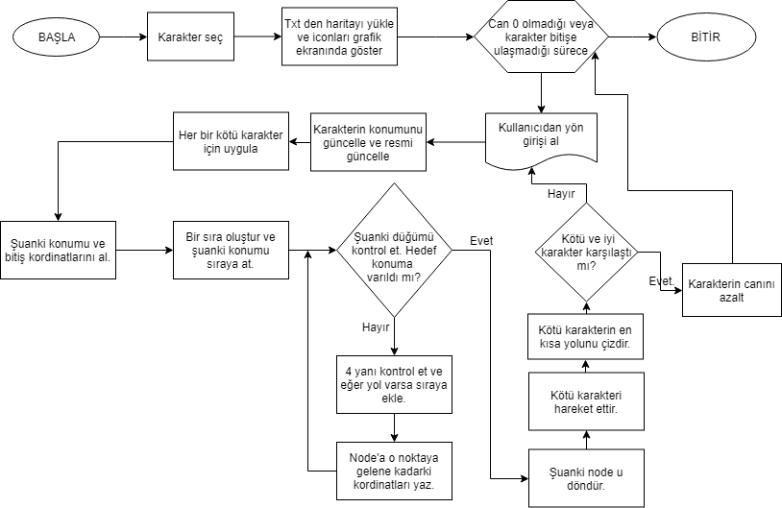

Kaynaklar
- https://www.geeksforgeeks.org/breadth-first-search-or-bfs-for-a-graph/
- https://en.wikipedia.org/wiki/Lee_algorithm
- https://en.cppreference.com/w/cpp/container/map
- https://docs.microsoft.com/en-us/cpp/cpp/header-files-cpp

